Thermalisme = pratique associant l’eau et la santé
Histoire | Antiquité : déjà les Grecs trouvaient des bienfaits dans l’eau (temples au voisinage de sources chaudes, hydrothérapie, thermalisme) mais aussi chez les Romains (thermes : très codifié, pratique exportée via les légions romaines partout en Europe). Au 19ème siècle, intérêt pour cette pratique. Dans les années 50, thermalisme social puis déclin vers 1993 (car déremboursement).  Nous ne sommes pas les seuls à associer cette notion d’eau et de santé : sauna finlandais, bains de vapeur à la russe, les bains par immersion japonais → finalement, l’environnement n’est pas forcément mauvais/hostile !  Villes d’eau : Vichy (Enghien), Budapest, Aix-les-Bains, Baden près de Vienne, Bath (UK)  → EHTTA : European Historic Thermal Towns Association = association européenne des villes thermales historiques  → la qualité de l’eau y est différente ! On ne va pas aux mêmes endroits en fonction des cures souhaitées
Chiffrs clés du thermalisme en France | 89 stations thermales et 109 établissements thermaux  770 sources en France (20 % du capital thermal européen)  ~10 millions journées de soins délivrées/an  579 630 curistes séjournant en moyenne 18 jours  100 000 emplois directs, indirects ou induits |  |  | 900 millions € : volume d’activité généré chaque année par cures thermales  10 à 15 % du chiffre d’affaires annuel des exploitants réinvesti  >250 millions € investis dans rénovation établissements thermaux  PIB thermal : 520 millions €  Part du thermalisme : 0,15 % des dépenses de santé
Thermalisme et eau thermale | Thermalisme = ensemble des moyens médicaux, sociaux, sanitaires, administratifs et d’accueil, mis en œuvre pour l’utilisation, à des fins thérapeutiques, des eaux minérales et thermales, des gaz thermaux et des boues Traitement thermal ou cure thermale ou crénothérapie : forfait thermal précisé pour chaque établissement dans la Convention nationale thermale  Eau thermale : Eau minérale naturelle qui, par sa composition particulière en minéraux (sels, gaz, boues), dispose de propriétés thérapeutiques, évaluées par l’Académie de Médecine
Eaux minérales naturelles - Classification | Diversité géologique  eaux minérales à compositions et températures différentes  Selon composit° physico-chimique  - Eaux bicarbonatées ou carbogazeuses  • Bicarbonatées sodiques  • Bicarbonatées calciques  • Bicarbonatées mixtes  • Ferrugineuses  - Eaux oligominérales  - Eaux oligo-métalliques |  | Classification selon composition physico-chimique  - Eaux sulfurées  • Sulfurées sodiques de type « pyrénéen » (Luchon, Ax-Les-Thermes, Amélie-les-Bains…)  • Sulfurées calciques de type « alpin » (Aix-les-Bains, Gréoux-les-Bains…)  - Eaux sulfatées  • Sulfatées sodiques (Brides-les-Bains, Eugénie-les-Bains…)  • Sulfatées calciques (Dax, Vittel, Bagnères-de-Bigorre…)  • Sulfatées mixtes (apport simultanée de sulfate, sodium, calcium, magnésium)  • Ferrugineuses  - Eaux chlorurées sodiques (nord-pyrénéenne et Jura)  • Chlorurées « fortes » et froides  • Chlorurées « faibles » et chaudes |  | Classification par minéralisation  Très faiblement minéralisée : <50 mg/L  Faiblement minéralisée : 50-500 mg/L  Moyennement minéralisée : 500-1 000 mg/L  Très minéralisée : 1 000-1 500 mg/L  Fortement minéralisée : >1 500 mg/L
Eaux minérales naturelles - Classification | Classification thérapeutique  - Rhumatologie  • Sulfatée calcique et sodique  • Sulfurée calcique  • Chlorurée sodique  - Voies respiratoires  • Sulfurée calcique  • Sulfurée sodique  - Dermatologie  • Chloro-sulfatée calcique  • Oligominérale  - Affections psychosomatiques  • Oligominérale  - Phlébologie  • Oligominérale  • Chloro-sulfatée calcique et sodique  - Maladies digestives et métaboliques  • Bicarbonatées sodique  • Chlorobicarbonatées magnésienne  - Maladies cardio-artérielles  • Chlorobicarbonatées sodique  - Appareil urinaire  • Sulfatée calcique et magnésienne  • Sulfurée |  | Classification selon actions  - Eaux sulfatées calciques et magnésiennes  • Diurétiques  • Anti-cristallines  • Desquamantes sur l’épithélium urinaire  • Anti-infectieuses  • Cholérétiques : facilitent sécrétion de la bile  • Antispasmodiques  - Carbogazeuses  • Analgésique par le CO2  - Bicarbonatées  • Acidité gastrique neutralisée  - Sulfurées  • Mucolytique, anti-histaminique, cicatrisant, antiséborrhéique  - Chloro-bicarbonatées carbogazeuses  • Action sur protéinuries  • Action sur suites de glomérulo-néphrites  - Chlorurées sodiques  • Décongestionnantes  • Anti-inflammatoires  • Antalgiques  • Décontracturantes  - Oligo-métalliques  • Sédatives  • Gonadostimulantes  - Eaux chaudes  • Relaxantes  • Décontracturantes |  | Classification selon température  Hyperthermales : ≥50°C (Plombières)  Mésothermales : 35-49°C  Hypothermales : 15-34°C  Froides : <15°C (Évian)
Dérivés des produits hydrothermaux | Gaz thermaux dissolution minéraux, mobilité ions, temps de contact eau/roches à haute température : Anhydride carbonique, azote, oxygène, argon / Hydrogène sulfuré / Radon, krypton, néon, hélium, thoron, xénon  Vapeurs émanations liées à l’évaporation d’une eau chaude pouvant se condenser pour former aérosols de gouttelettes : Vapeur/ brouillard/ Gouttelettes  Eaux-mères eau minérale concentrée obtenue par chauffage afin de provoquer saturation des minéraux par évaporation  Plancton thermal  bioglées thermales ou glairines dont croissance, constitution et activité liées à la composition physico-chimique, thermalité et propriétés de l’eau de chaque station (daxine, luchonine…) et bactéries chimiolithotrophes tirant leur énergie de l’utilisation de composés minéraux et intervenant dans principaux cycles géochimiques du carbone, de l’azote, du fer et du soufre  dérivé pouvant être utilisé dans boues thermales jouant rôle dans leur maturation  Boues thermales  mélange contenant :  o Fraction aqueuse variant autour de 60 % (eau minérale)  o Fraction minérale de 15 à 25 % (carbonates, sables siliceux, argiles…)  o Fraction végétale (humus, algues…)  o Fraction biologique (bactéries, zooplancton)  classement suivant variabilité mélange, modes de préparation et origines  o Boues thermales extemporanées non maturées, préparées juste avant application cutanée, boues sans fraction biologique ni végétale et majoritairement utilisées dans établissements thermaux  o Péloïdes soumises à un processus de maturation dans eau minérale naturelle chaude, contenant bactéries  o Péloses ≠ péloïdes par maturation effectuée naturellement sur site de prélèvement  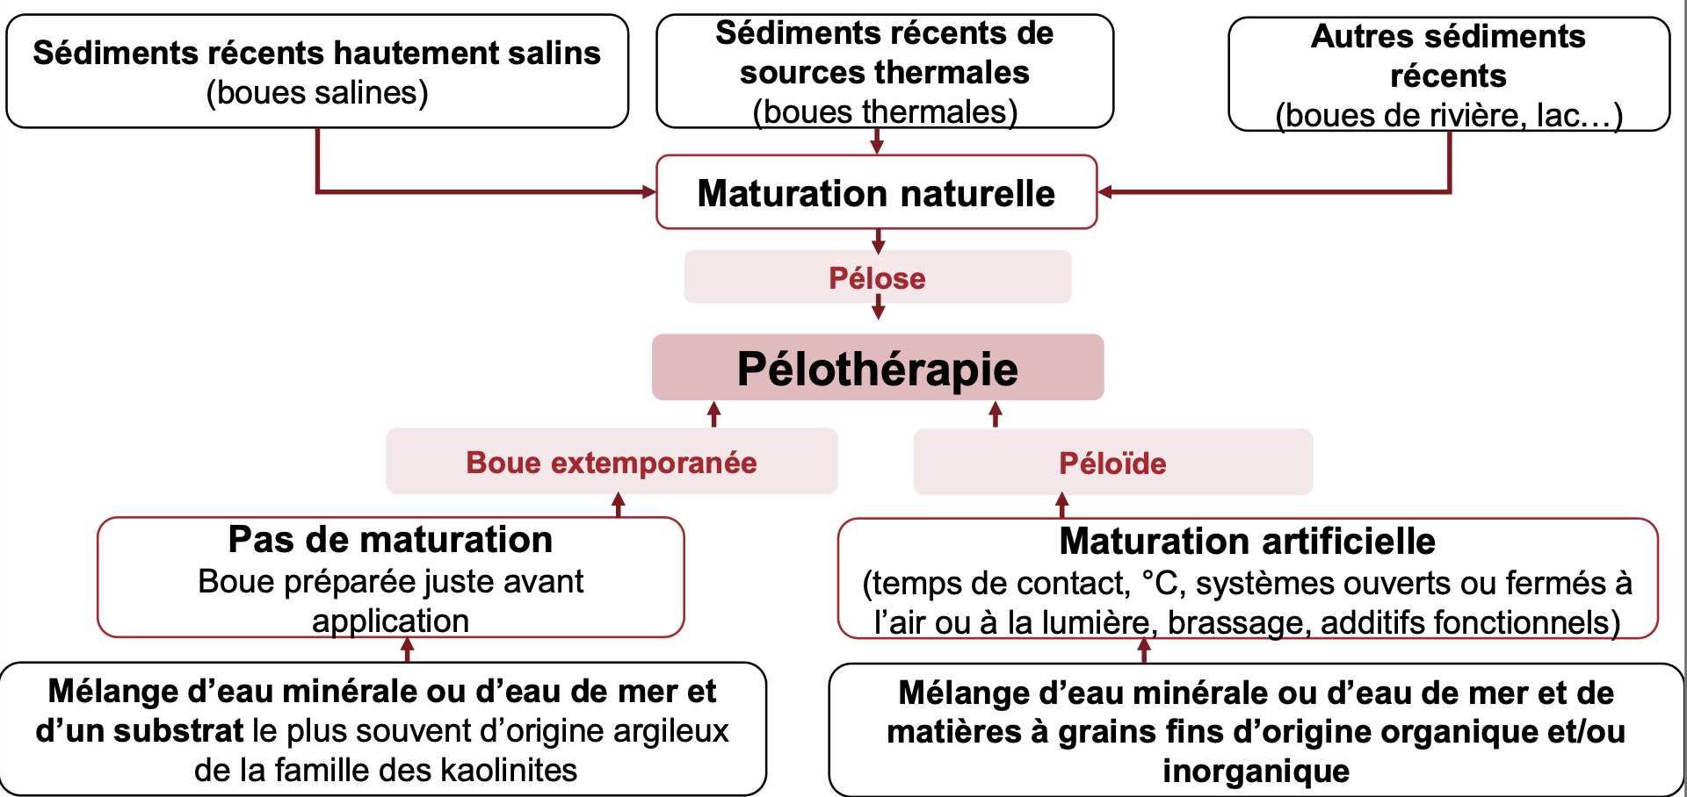
Réglementation | Demande d’autorisation d’exploiter une source d’eau minérale naturelle => Procédure déconcentrée conduite par le préfet en liaison ARS  Étude portant sur les caractéristiques géologiques et hydrogéologiques du secteur aquifère concerné, déterminant caractéristiques de l’eau  Résultats d’analyses des caractéristiques chimiques, physico-chimiques, microbiologiques  Eau destinée à être utilisée à des fins thérapeutiques dans un établissement thermal – Le pétitionnaire doit produire :  o Étude par analogie avec l’eau déjà reconnue comme eau minérale naturelle  o Étude clinique conduite dans le respect des dispositions relatives aux recherches biomédicales  Études examinées par l’Académie nationale de médecine  Règles d’hygiène  o Eau minérale naturelle : denrée alimentaire démarche d’assurance qualité  o Traitements ou adjonctions définis par arrêté
Qualité | Intensification de la réglementation sur la qualité physico-chimique et bactériologique des eaux minérales et gestion des risques sanitaires dans établissements thermaux : Depuis le 19 juin 2000, obligation « zéro bactérie pathogène » absence de contamination bactériologique à l’émergence et aux points d’usage :  o Catégorie I : soins en contact direct avec les muqueuses respiratoires ou susceptibles de provoquer un contact avec muqueuses oculaires et respiratoires  o Catégorie II : soins en contact avec d’autres muqueuses internes et ingestion d’eaux minérales naturelles  o Catégorie III : soins externes individuels (bains, douches)  o Catégorie IV : soins externes collectifs (traitements autorisés pour les piscines)  Amplification du suivi physico-chimique => Analyse complète Ress0 (programme d’analyses effectuées à la ressource lors des visites de récolement des installations) tous les 5 ans : Paramètres organiques/ Pesticides / Radioactivité  Vérification de la qualité – programme d’analyses  o Contrôle sanitaire obligatoire : ARS / laboratoire agréé  o Surveillance principale obligatoire : laboratoire de type COFRAC (Comité français d’accréditation) ou laboratoire interne à l’établissement thermal ayant système qualité certifié, sous responsabilité exploitant  o Surveillance complémentaire facultative (auto-contrôle) sans contraintes analytiques imposées, à la charge de l’exploitant  o Nature et fréquence analyses, en fonction du type d’exploitation, fixées dans arrêté du 22 oct. 2013 et introduites dans CSP
Soins hydrothermaux
Soins hydrothermaux | utilisation à visée thérapeutique, des eaux minérales naturelles, dont les effets thérapeutiques ont été démontrés, et de leurs dérivés (vapeurs, gaz, boues)  au centre de la cure thermale  pouvant être complétés par prise en charge rééducative utilisant eau minérale (massages, mobilisation en piscine collective) et actions éducatives
Cure de boisson | Partie intégrante de la cure thermale  Consommation d’eau minérale naturelle selon modalités prescrites par médecin thermal ( propriétés thérapeutiques liées au contenu minéral des eaux, au volume ingéré, au moment de l’administration…)  Action, selon cas, sur motilité du tube digestif, sensation de faim, volume de diurèse, composition chimique des urines
Produits hydrothermaux mis en au contact des tissus lésés  (16 % curistes concernés) | o Maladies peau, affections des voies respiratoires, du tube digestif, voies génitales féminines, muqueuses buccolinguales  o Action par leurs propriétés physiques et propriétés liées au contenu minéral et/ou organique  o Techniques d’applications :  • Bains localisés : dermatologie, voies respiratoires, affections de la bouche, gynécologie…  • Douches locales: dermatologie, voies respiratoires, affections de la bouche, gynécologie affections digestives…  • Irrigations : voies respiratoires supérieures, vaginales, rectales…  • Instillations : goutte-à-goutte rectal  • Pulvérisations : dermatologie, voies respiratoires, affections digestives, gynécologie…  • Gargarismes  • Inhalation (eau minérale sous forme de brouillard ou de vapeur) : voies respiratoires  • Compresses imbibées d’eau thermale : affections muqueuses buccales, affections digestives, rhumatologie, gynécologie
Produits hydrothermaux à usage externe | Produits hydrothermaux à usage externe  - Situation plus fréquente (84 % traitements délivrés en France, en 2016) : Rhumatologie / Neurologie / Maladies vasculaires / Maladies métaboliques / Maladies urinaires / Maladies psychosomatiques / Troubles du développement des enfants  - Produits hydrothermaux : Eau minérale naturelle / Boues / Vapeurs / Gaz thermaux
Thérapeutiques complémentaires : rééducation | Massages sous affusion d’eau minérale  • Envisageables dans la plupart des orientations thérapeutiques  • Techniques et modalités différentes selon stations et besoins des patients  • Si généraux, bénéfice de leur action : Sédative /Décontracturante/ Drainante / Apaisante  Mobilisations en piscine d’eau minérale naturelle sous conduite d’un kiné (≠ balnéation en piscine sans supervision d’un professionnel de rééducation)
Thérapeutiques complémentaires : éducation | Actions éducatives  o En développement  o Documents d’information mis à disposition, programmes d’éducation thérapeutique du patient, conférences, actions individuelles, ateliers collectifs…  o Ne font pas partie des forfaits de cure thermale à la charge du patient et/ou établissement – Participation récente de l’assurance maladie au financement de certains programmes d’éducation thérapeutique et de prévention
Réglementation | Soins hydrothermaux répertoriés et désignés par code – JOF  o Pour chaque orientation, liste de soins agréés (forfaits thermaux) Station délivre que soins pour lesquels elle bénéficie d’un agrément  o Traitements-types peuvent évoluer par ajout ou retrait de soin(s) après agrément par Commission paritaire nationale du thermalisme composée de l’Union nationale des caisses d’assurance maladie (UNCAM) et du Conseil national des établissements thermaux
Orientations thérapeutiques | Affections des muqueuses bucco-linguales ; psychosomatiques ; digestives et maladies métaboliques ; urinaires et maladies métaboliques  Maladies cardio-artérielles  Dermatologie  Gynécologie  Neurologie  Phlébologie  Rhumatologie et séquelles de traumatismes ostéo-articulaires  Troubles du développement chez l’enfant  Voies respiratoires
Contre-indications | Affections évolutives (infectieuses, tumorales, inflammatoires)  Accident cardiaque ou cérébral <6 mois  Thrombose veineuse évolutive  État d'immunodépression  Cancers récents  Lésions cutanées non cicatrisées  Grossesse
Communication / information | o Responsable d’établissement doit afficher :  • Qualités thérapeutiques de l’eau minérale naturelle utilisée et ses éventuelles restrictions d’usage  • Caractéristiques essentielles de l’eau  • Cas échéant, traitement mise en œuvre  • Cas échéant, réchauffage ou refroidissement de l’eau  • Date du dernier contrôle sanitaire et résultats d’analyses
Prise en charge | Prescription médicale (médecin traitant ou chirurgien dentiste pour affections buccales) / Respect conditions liées au soin et établissement thermal  Établissement thermal agréé ou conventionné (médecin choisit l'établissement le plus adapté à l’affection)  1 cure/an pour même affection (sauf cas des grands brulés)  18 jours de traitement effectifs  Démarche  o Questionnaire de prise en charge, rempli par le médecin prescripteur  o Déclaration de ressources, remplie par assuré  Thermalisme ≠ thalassothérapie  • Thalassothérapie propose des prestations exclusivement préventives et de bien-être qui ne sont pas prises en charge par l'Assurance Maladie  • Thermalisme délivre des soins à visée thérapeutique  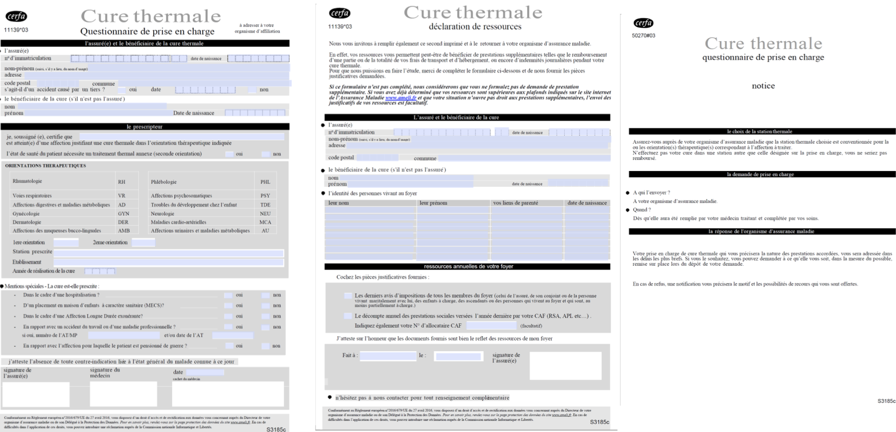  Accord de prise en charge « Prise en charge administrative de cure thermale et facturation » par l’Assurance maladie  o Volet 1 « honoraires médicaux » à remettre au médecin thermal  o Volet 2 « forfait thermal » à remettre à l'établissement de la cure  o Volet 3 « frais de transport et d'hébergement », volet à adresser à la caisse au retour de la cure si conditions de ressources remplies  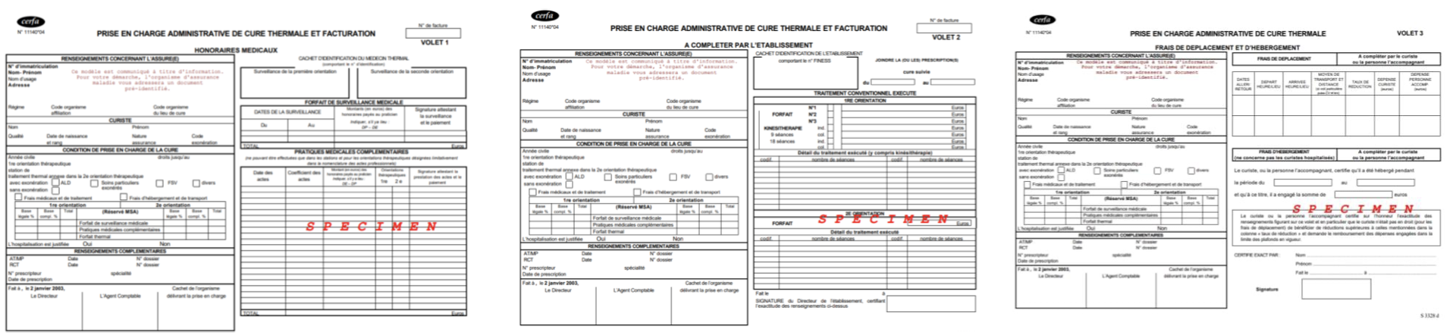
Frais et remboursement | Frais médicaux  o Forfait de surveillance médicale, remboursé à 70 % du tarif conventionnel  o Pratiques médicales complémentaires si nécessaire, remboursées à 70 % du tarif conventionnel  o Forfait thermal, remboursé à 65 % du tarif conventionnel  Frais d’hébergement et de transport  o Frais de transport pris en charge à 55 % sur la base du tarif du billet SNCF A/R 2e classe, dans la limite des dépenses réellement engagées, sur présentation des justificatifs  o Frais de séjour remboursés à 65 % sur la base d'un forfait fixé à 150,01 €, soit une prise en charge de 97,50 €  Indemnités journalières  o Arrêts de travail prescrits à l'occasion d'une cure thermale ne donnent pas lieu au versement d'indemnités journalières sauf si ressources inférieures au plafond annuel de la sécurité sociale applicable à la date de la prescription  Cure thermale prescrite en 2024, ressources ne doivent pas dépasser 47 100 € avec plafond majoré de 50 %, soit 23 550 € pour conjoint ou ayant droit
Médecine fondée sur la preuve | Cure thermale : intervention thérapeutique comportant d’une part des soins hydrothermaux et d’autre part, un ensemble environnemental (changement d’habitudes, hébergement, repos, alimentation, climat…)  Prise en charge financière Service Médical (SMR) : efficacité doit être prouvée  - Notion de médecine basée sur les preuves s’applique aussi au thermalisme  - Validation par études randomisées, comme dans toutes les thérapeutiques  AFRETh (association française pour la recherche thermale), promoteur et financeur des études (recommandations en vue de l’évaluation des cures thermales, consensus d’experts, juillet 2007)  - < 2004 : manque de crédibilité médecine thermale  - 2004 : création AFRETh, début reconnaissance
Institutions, associations | CNETh : conseil national des exploitants thermaux (créé en 2002) ; 3 missions principales :  - Participer à l’évaluation scientifique du SMR des cures thermales  - Diffuser une information pédagogique au grand public et à la communauté médicale  - Défendre les intérêts des établissements thermaux auprès des différentes instances de l’État et de l’Assurance Maladie
Médecine jugée efficace par ses bénéficiaires | 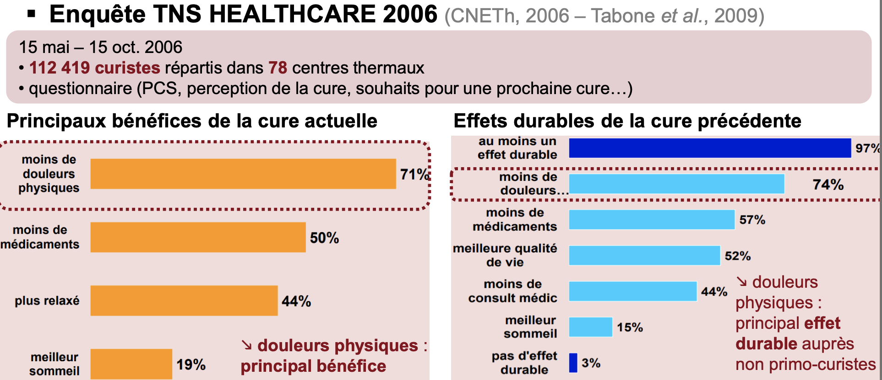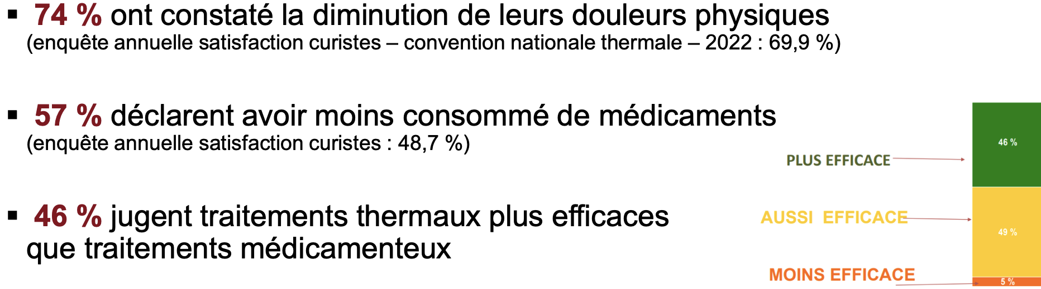
Évaluation des cures thermales | Choix du schéma de l’étude  • démonstration des propriétés ou des performances attendues des cures thermales (pour lequel l’essai expérimental sera la méthode de référence)  • mesure de l’impact des cures thermales dans la vraie vie ou SMR (la référence étant ici l’étude observationnelle)  • évaluation des coûts et du rapport bénéfices / coûts  • comparaison avec des stratégies thérapeutiques alternatives  Objectif : efficacité / utilité / performances / effets indésirables /stratégies thérapeutiques / éducation pour la santé / intérêt de santé publique / économie
Médecine fondée sur la preuve | Évaluation des cures thermales (AFRETh, 2007) : Caractère de l’essai ou de l’étude  • essai dont l’objectif est en premier la connaissance scientifique « explicatif »  • étude portant essentiellement sur la pratique usuelle « pragmatique »  - Opposition schématique et artificielle : plupart des essais ou des études cliniques en thermalisme ont pour but d’élaborer une connaissance scientifique des conditions pragmatiques  - choix du type d’essai ou d’étude
Efficacité selon orientation pathologique

Rhumathologie |  | 91 établissements agréés - 79 % cures prescrites en orientation principale et 29 % en orientation  Secondaire 87 % curistes ont une cure de rhumatologie  Indications : Arthrose des membres / Rachialgies mécaniques/ Tendinopathies chroniques / Fibromyalgie / Rhumatismes inflammatoires chroniques en dehors poussées inflammatoires  Patients doivent être symptomatiques, en particulier avoir des douleurs d’origine locomotrice et des limitations d’activité  • Effet attendu : Douleur / Capacités fonctionnelles / Qualité de vie des patients arthrosiques  • Thème de recherche  Athrose 1er thème de recherche (AFRETh, dès 2005)  Avant Thermarthrose : plusieurs études contrôlées randomisées sur le traitement thermal de la gonarthrose (arthrose du genou)  => Évaluation à l’inclusion, à 3, 6 et 9 mois => intensité douleur (EVA) et incapacité fonctionnelle (score WOMAC : activité de marche, utilisation des escaliers, station debout, utilisation des sièges, toilette, habillage…)  - ≥ 50 % patients curistes « amélioration » en termes de douleur et de fonction  - Opinion patients et médecins : patients améliorés curistes ~2x témoins  - Amélioration significative des scores de douleur et de fonction  - Effet thérapeutique standard : curistes = 2x témoins pour effet antalgique et effet sur la fonction  - Cure thermale a la plus grande magnitude d’effet…  Synthèse THERMATHROSE :  • Établissement du SMR de la cure thermale pour les patients présentant une arthrose du genou  • Patients en ambulatoire : seul traitement thermo-minéral évalué sans éléments de repos et dépaysement  • Amélioration significative des douleurs et des capacités fonctionnelles par rapport aux thérapeutiques non chirurgicales habituelles de la gonarthrose  • Amélioration des douleurs et fonction se maintient inchangée au 9e mois
Fibromyalgie |  | Orientation « rhumatologique » (+++) ; Orientation « affections psychosomatiques » (troubles relationnels au 1er plan)  Produits hydrothermaux et techniques de soins  Effet attendu : Douleur/ Fonction : facilitation du mouvement / Qualité de vie / Humeur  - Amélioration significative et durable de la douleur spontanée  - Action sur les sites de douleur à la pression  Action sur la fatigue chronique, troubles de l’humeur et sommeil : Amélioration de la fatigue chronique / anxiété / score EVA des troubles du sommeil  Actions sur les troubles fonctionnels somatiques : Amélioration du syndrome du côlon irritable / de la dyspepsie gastrique /respiratoire  Actions sur la qualité de vie  Mécanismes d’action : ↓ IL-1, LTB4, PGE2  Synthèse : SMR / Rapport efficacité/tolérance favorable / Recommandations de grade B (HAS) et par EULAR (Ligue européenne contre rhumatisme)
Dermatologie |  | 9 stations thermales agrées  Indications : Eczéma (35 % des cures dermatologiques en France) / Psoriasis / Cures « post-cancer » (20 % des cures dermatologiques en France) / Cicatrices de brûlures  • Amélioration du psoriasis : ↓ score PASI (psoriasis area and severity index) / Prurit amélioré / Qualité de vie améliorée  • Amélioration de la dermatite atopique  Gel hydrocolloïde minéral : gel aussi efficient et mieux toléré que la Trolamine dans dermatite post-radique  Prurit amélioré  Qualité de vie améliorée  Mécanismes d’action  • Consommation d’eau minérale améliore l’hydratation cutanée ; Action immuno-modulatrice ion H2S (psoriasis, cultures de peau) :  Polynucléaires / Lymphocytes / Lymphocytes CD4  • Action sur expression des TNF-α, IL-6, IL-8, CK16 dans le psoriasis
Affections respiratoires |  | 36 stations thermales agrées  Indications : Affections rhinosinusiennes / Affections chroniques du pharynx / Laryngites / Otites  Recherche  • Amélioration post-opératoire de muqueuse des sinus : réduction de l’infiltration par les éosinophiles  • Inhalation d’eau sulfurée bénéfique dans pathologie infectieuse chronique des VAS  • Réduction sécrétion médiateurs inflammatoires muqueuse nasale enfants porteurs de rhinosinusite chronique
Maladies métaboliques |  | Orientation « Affections digestives ou urinaires -Maladies métaboliques »  Indications : Surpoids / Obésité / Syndrome métabolique : obésité androïde (périmètre ombilical ≥94 cm et ≥80 cm femme – à adapter selon ethnie) et de 2 des 4 critères suivants :  Diabète ou insulinorésistance / Hypertriglycéridémie / Diminution HDL cholestérol / Hypertension artérielle  Non-indications : Obésité morbide / Maladies métaboliques rares, congénitales ou héréditaires / Diabète type 1  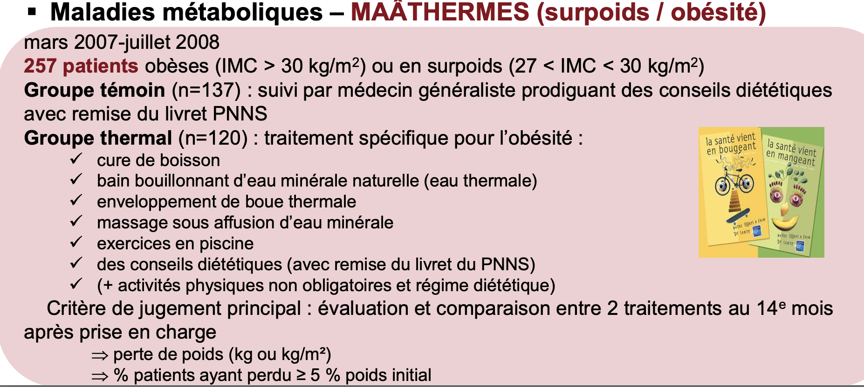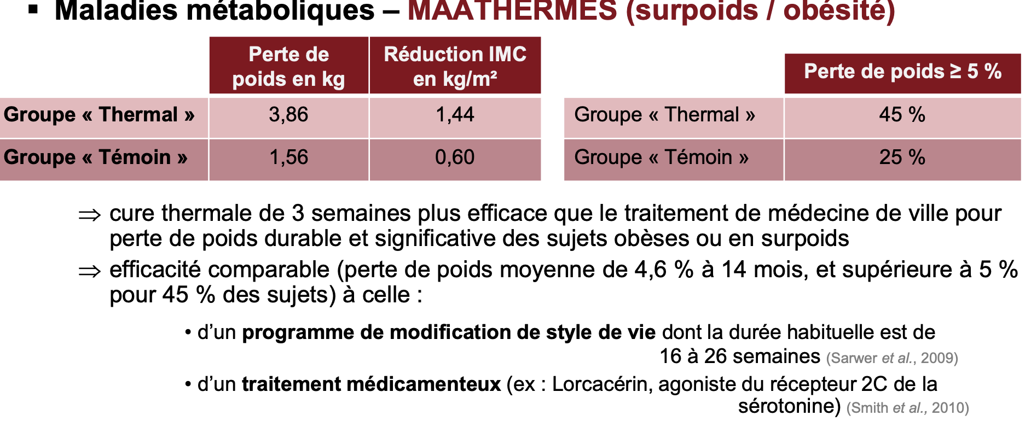  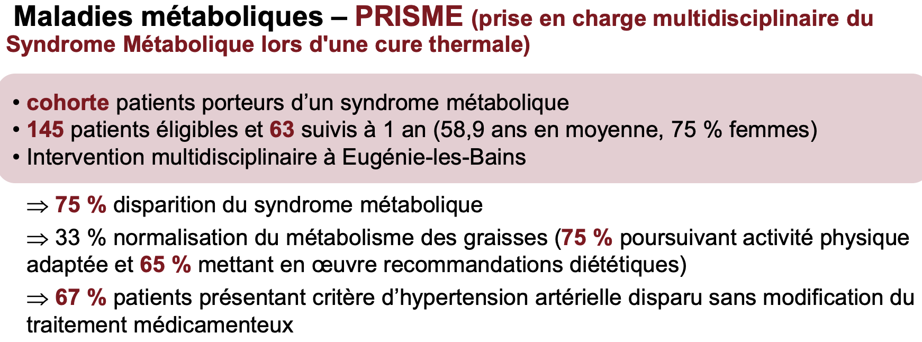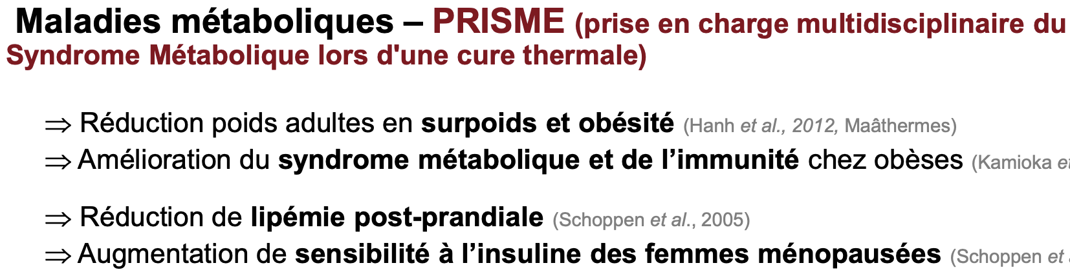
Affections vasculaires chroniques |  | Orientation « Phlébologie » / 14 stations thermales agrées  Affections vasculaires chroniques – Veinothermes : 1er programme national d’éducation thérapeutique  • Mise en place par un groupe pluriprofessionnel de 15 professionnels de santé  • Parcours éducatif : 3 ateliers interactifs en petits groupes, 1 entretien individuel avec bilan éducatif partagé et mise au point d’un plan personnalisé d’action et suivi éducatif téléphonique  • Objectifs des ateliers  - Améliorer connaissances du patient sur sa maladie et son traitement  - Lui faire comprendre l’influence du mode de vie sur le fonctionnement du système veineux  - Développer ses compétences dans le maniement de la compression élastique  Évaluation systématique des 150ers patients :  - Efficacité du comportement de santé : 86 % patients ont atteints ≥ 1 objectif  - Score de qualité de vie CIVIQ2 amélioré chez 69 % patients et amélioration reste significative à 9 mois  ⇒ Validation ARS
Troubles psychosomatiques |  | Orientation « Psychosomatique » : 5 stations agrées  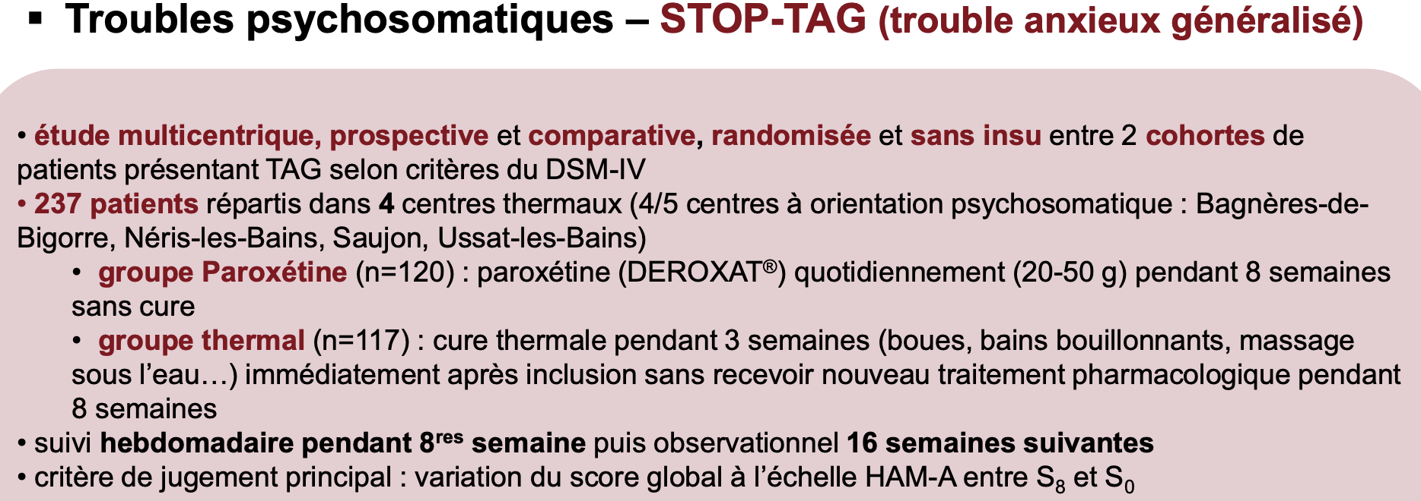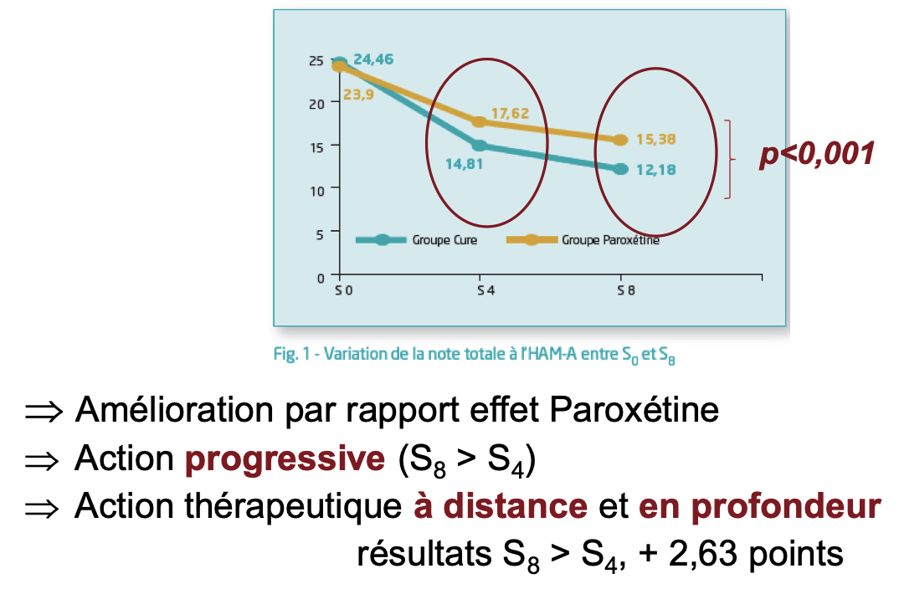  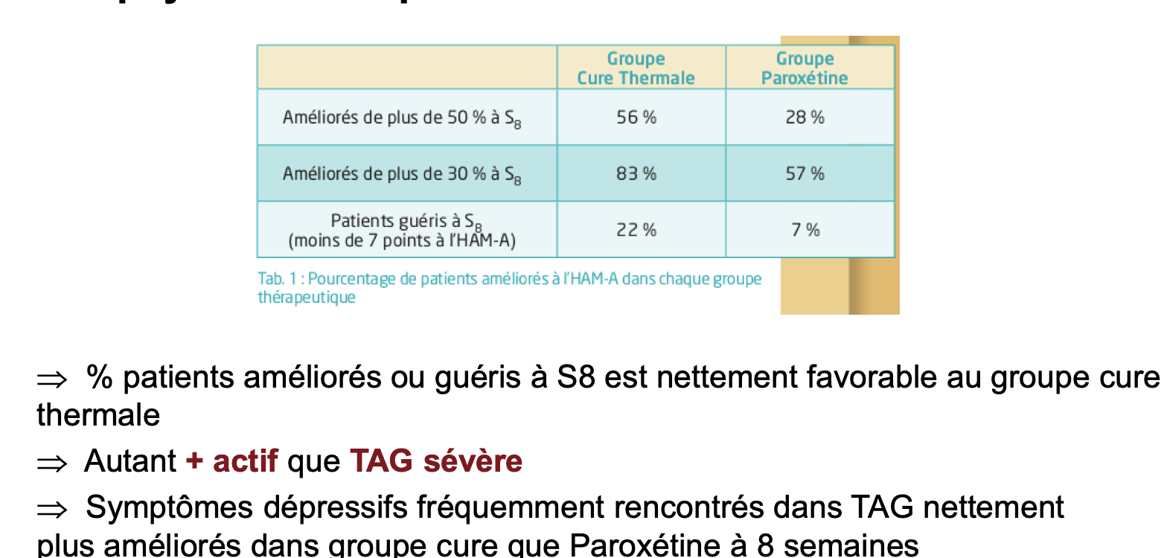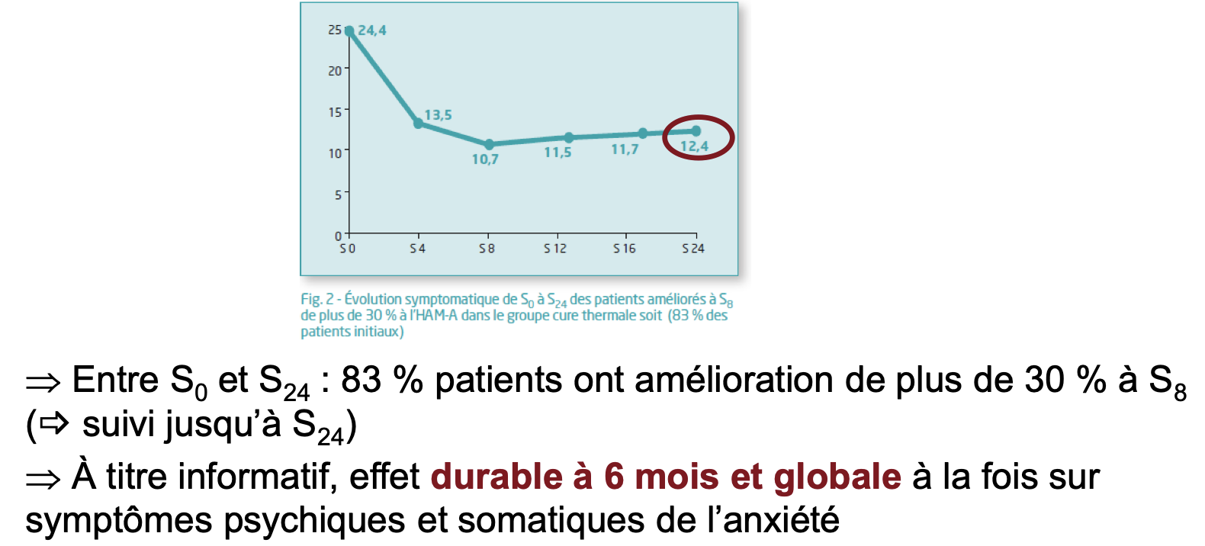  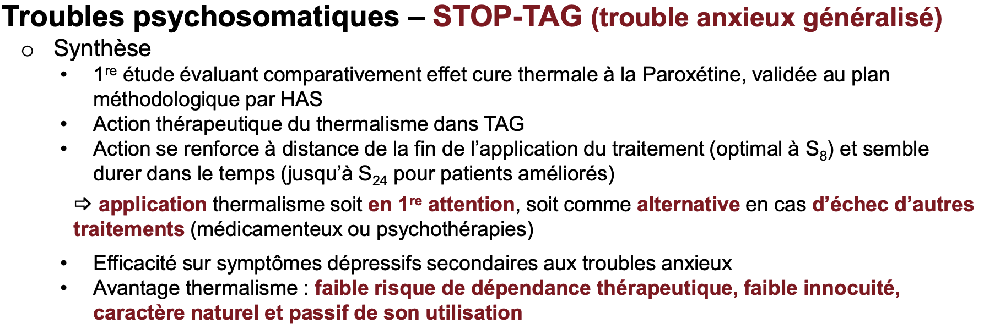
Addictions |  | SPECTh (sevrage psychoéducatif des benzodiazépines)
Affections gynécologiques chroniques |  | Indications : Algies pelviennes chroniques/ Suites de cancer féminin traité/ Infections génitales chroniques/ Endométriose => douleurs pelviennes chroniques, dysménorrhée, dyspareunie  PACThe (programme d’accompagnement et de réhabilitation post-thérapeutique pour les femmes en rémission complète de leur cancer du sein)
Affections urinaires chroniques |  | Indications : Infections chroniques ou récidivantes du tractus urinaire/ Prostatites chroniques ou récidivantes/ Lithiases urinaires/ Suites locales traitements de certains cancers : prostate, rein
Affection dig / troubles du développement enfant / vieillissement
Études sur le SMR des cures thermales |  | Stop TAG : traitement thermal du trouble d’anxiété généralisée (Dubois et al., 2010)  Thermarthrose : traitement thermal de l’arthrose du genou (Forestier et al., 2010)  Maâthermes : traitement thermal de l’obésité  Prisme : traitement du syndrome métabolique  Rotatherm : traitement de la pathologie péri‐articulaire de l’épaule amélioration capacités fonctionnelles et qualité de vie 7 mois après cure  Therm&Veines : traitement de l’insuffisance veineuse chronique  BPCEaux : étude sur le traitement de la broncho‐pneumopathie chronique obstructive102  PACThe : les suites de cancer du sein traité  Veinothermes : prévention des complications de l’insuffisance veineuse basée sur l’éducation thérapeutique du patient  SPECTh : sevrage de psychotropes  Stage post‐thrombose : prévention des complications des thromboses veineuses basée sur l’éducation thérapeutique  Prise en charge des aidants des malades Alzheimer  MAPT en cure thermale : mise en place d’une intervention multi‐modale de prévention du déclin cognitif en milieu thermal  ITILO : étude intervention thermale intense et brève destinée à réduire la durée des arrêts de travail de patients lombalgiques  Étude épidémiologique portant sur la fibromyalgie  Faisabilité d’une consultation de prévention du vieillissement
En résumé |  | Médecine thermale : médecine complémentaire, pluridisciplinaire  ▪ Données fondées sur la preuve en faveur d’un service médical rendu  ▪ Nombre appréciable d’études éclairent les mécanismes d’action  ▪ Limites méthodologiques justifient de poursuivre et développer les actions de recherche  ▪ Forces : Randomisation => groupes comparables / Ambulatoires => effets des soins/ Publications dans revues internationales  ▪ Limites : Double insu impossible/ Effectifs souvent faibles, suivi trop court/ Bénéfice clinique modeste/ Études médico-économiques insuffisantes  Rôle de l’eau thermale dans l’amélioration observée ?  - Méta-analyses, revues systématiques  ▪ Effets modestes mais avérés : Arthrose du genou/ Lombalgies/ Fibromyalgie  ▪ Peu d’études : Psoriasis/ Autres rhumatismes /Affections psychiques  ▪ Effets indésirables => mise en place d’études de suivi

